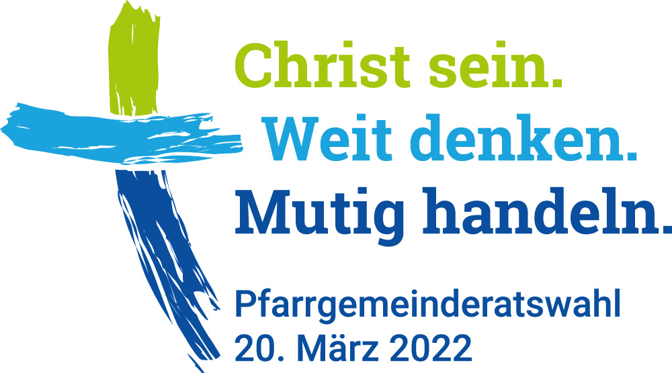
Pfarrgemeinderatswahl 2022

Pfarrei/Kuratie/Filiale

(Seelsorgeeinheit)

NIEDERSCHRIFT
über die konstituierende Sitzung des Gemeindeteams

Datum:

Anwesend:

1. Arbeitsstruktur des Gemeindeteams (z. B. Häufigkeit der Treffen, etc.) (§ 12 (4))

2. Verantwortliche Ansprechperson des Gemeindeteams (z. B. für das Pastoralteam oder für die Zusendung von Informationen aus dem Dekanat bzw. der Diözese) ist:

3. Folgende/s Mitglied/er wurden in den Gemeinsamen Pfarrgemeinderat gewählt.

4. Weitere Beschlüsse (z. B. Termin des nächsten Treffens, ... )

_________________________________ ______________________________________
Datum, Ort Unterschrift der zuständigen hauptamtlichen
Ansprechperson des Pastoralteams

In das Gemeindeteam gewählte Mitglieder:

Mitglied der Kirchenverwaltung:

Einzelnen Personen können, sofern dies sinnvoll erscheint, punktuell z. B. projektbezogen mitarbeiten.

Diese Niederschrift (als Kopie, Scan, Fax, etc.)
bitte an das zuständige Dekanatsbüro senden
21PGR22

